Лядник А., Штин Е.

Антикризисный PR коммерческих организаций
Введение.
Сообщения о том, что очередная компания переживает кризис, который часто возникает очень неожиданно для руководства компании, появляются в СМИ регулярно. Результаты проведенного анкетирования генеральных директоров из 500 крупнейших американских промышленных компаний, входящих в список, который ежегодно публикуется журналом Fortune (Fortune 500) Стивеном Финком, консультантом по менеджменту, показывают, что топ-менеджеры, как правило, очень плохо подготовлены к возможному кризису, но при этом уверены, что в любом случае смогут с ним справиться. 89% респондентов заявили, что кризисы в бизнесе неизбежны, при этом 50% сказали, что у них нет планов действий на случай кризиса. Однако 97% опрошенных выразили уверенность, что в кризисной ситуации будут действовать правильно
Многие крупнейшие компании мира исчезли, поскольку не смогли адекватно и своевременно отреагировать на развитие кризиса. В последнее время число кризисов и аварий резко возрастает. И почти каждый из них сопровождают человеческие жертвы. Кризис сразу же становится новостным событием для средств массовой информации.
Итак, кризис – «это событие, по вине которого компания попадает в центр не всегда доброжелательного внимания СМИ и других внешних целевых аудиторий в т.ч. акционеров, политиков, профсоюзных организаций, движений в защиту окружающей среды, которые по той или иной причине вполне законно интересуются действиями организации».
Существует множество кризисных ситуаций в бизнесе. В один день в СМИ могут появиться сообщения о банкротстве компаний, авиакатастрофах, отравлении людей каким-либо продуктом или лекарством. Однако если умело справиться с возникшей ситуацией, то из кризиса компания может извлечь и значительную долю выгоды. Поэтому основной вопрос заключается в том, что необходимо сделать для того, чтобы кризисная ситуация не только не усугубилась, но даже принесла выгоду компании. Для этого и существует антикризисный PR.
Современные коммерческие организации находятся под влиянием огромного количества независимых от них факторов внешней среды. Среди таких факторов можно выделить:
- ускорение перемен в социальной, экономической, политической жизни каждого общества;
- нехватка времени и средства для оценки происходящего и поиска адекватных решений проблемы;
- усложнение структуры коммерческого управления, в связи с чем эта система становится более уязвимой.
Данные факторы отражают возрастание степени сложности, неуправляемости и неизбежности кризисов. Но перед любой организацией, оказавшейся в ситуации кризиса, встает вопрос: «Как из этой ситуации выходить? Как реагировать на кризис?»
В данной ситуации следует говорить не об устранении кризиса, а об управлении им, о системе коммуникационного кризис-менеджмента. Кризис-менеджмент – «это искусство овладения сложной ситуацией, устранение максимум риска и неопределенности, позволяющее подчинить своей воле большинство нежелательных процессов и взять контроль над происходящим». Иначе говоря, это ответ на вопрос о том, как сохранить свою репутацию.
Одна из основных идей кризис-менеджмента – предсказание и профилактика кризиса. Для этого компания должна отслеживать и анализировать факторы внешней среды, выявлять те из них, которые несут потенциальную опасность для ее прибыли, имиджа, конкурентоспособности. Иными словами, к кризисам нужно быть постоянно готовым.
В работе будут рассмотрены основные принципы подготовки компании к кризису (разработка плана), возможности действия компаний в ситуации кризиса, способы извлечения выгоды из кризисной ситуации, а также будет рассмотрена специфика антикризисных PR кампаний западных и российских организаций авиационной отрасли в условиях кризиса.

Разработка плана действий компании в кризисной ситуации.
По мнению эксперта по связям с общественностью Владимира Данилова, «одни виды кризисных ситуаций вполне можно просчитать, другие, например, форс-мажор – нет. Именно поэтому антикризисное управление видится PR-специалистам как непрерывный процесс, а не как лихорадочные ответные действия менеджеров в условиях уже разразившегося бедствия».
Существует несколько правил или рекомендаций, соблюдая которые организация будет готова к внезапной кризисной ситуации:
- следите за изменениями на рынке;
- заранее позаботьтесь о позитивной репутации компании, которая понадобится в ситуации кризиса;
- доведите до клиентов сведения о том, что их мнения очень важны для компании;
- предоставьте общественности сведения о миссии организации, ее деятельности и вкладе в отрасль или сообщество, сообщайте людям информацию о продуктах или услугах, об основных событиях и вопросах, не заставляйте клиентов искать данные самостоятельно (например, на официальном сайте компании);
- реагируйте на замечания и жалобы клиентов, поставщиков, партнеров, тех, кто положительно относится к деятельности компании, и тех, кто ее критикует, внимательно относитесь к тому, что говорят люди;
- исследуйте отношения людей к компании;
- поддерживайте доверие и будьте честными; гарантируйте честное ведение бизнеса;
- даже если в настоящее время не существует никаких проблем, не думайте, что они никогда не возникнут; поинтересуйтесь у сотрудников, торговых представителей, клиентов, не замечают ли они негативных моментов в работе компании
Итак, каковы основные этапы подготовки плана политики компании в кризисной ситуации?
- Анализ возможных внешних и внутренних угроз. Анализируются зоны риска. Так, например, компания занимается выпуском кондитерских изделий. Кто может нести потенциальные угрозы компании? Работники санэпиднадзора, пожарной охраны, деловые партнеры. Также это могут быть и собственные работники (нередки случаи попадания кишечной палочки в продукцию).
Нужно быть внимательным к атакам конкурентов, которые также представляют внешнюю опасность для компании. Один из примеров нападок со стороны конкурентов – ситуация, произошедшая с банком «УралСиб» в 2003 году.

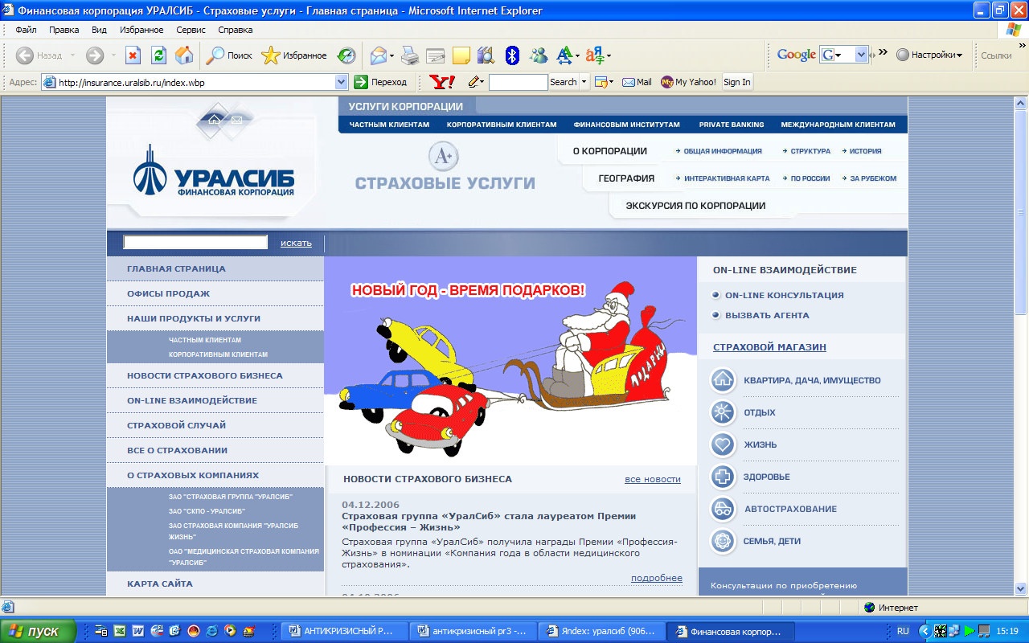

Жители Новосибирска и Уфы обнаружили в своих почтовых ящиках листовки с фирменным логотипом банка, где опровергались сведения о его банкротстве. Листовки призывали вкладчиков «не волноваться за свои сбережения из-за конфликта с налоговыми органами и временных трудностей по уплате недоимки в 12 млрд. руб., возникших по вине сына президента Башкортостана У.Рахимова и в связи с уголовным делом на президента банка А.Курманаева». Естественно, что акция была рассчитана на то, чтобы подтолкнуть вкладчиков разорвать все отношения с банком. Акция провалилась в основном из-за самоуверенности организаторов, которые дали себя задержать и во всем раскаялись. При этом, по оценке экспертов, департамент по связям с общественностью «УралСиба» просто растерялся, и в случае более умелых действий конкурентов еще не известно, чем бы все закончилось.
- Подготовка согласованного плана. Выделенные проблемы соотносятся с конкретными действиями организации.
- Отбор команды. Обычно антикризисным PR-ом в организации занимается отдел по связям с общественностью. Так, можно назначить несколько сотрудников, возможно, и из других подразделений, которые будут выступать от имени компании в случае кризисной ситуации. Причем важно, чтобы были четко распределены роли в команде, чтобы каждый был ответственен за свой участок работы.
- Тренинги и деловые игры. Это предполагает проведение тренингов, ролевых игр, разбор кейсов, в которых проигрывается кризисная ситуация.

Действия компании в условиях кризиса.
Организация попала в кризисную ситуацию. Что делать в такой ситуации? Каких принципов придерживаться? Какая должна быть очередность действий? Что нужно сделать, чтобы спасти репутацию компании и не потерять активы?
Общей целью кризисных коммуникаций является предотвращение формирования в сознании общественности негативного впечатления о компании. Достигается это во многом налаживанием взаимоотношений с аудиторией, способной поддержать позицию организации.
В первую очередь, следует установить очередности действий. На данном этапе приходится быстро принимать жесткие решения. На этой стадии очень важным фактором является решительность, потому что любые разумные и решительные действия почти всегда лучше, чем отсутствие каких-либо действий вообще.
Эксперты рекомендуют принимать следующие меры:
- назначить одного человека представителем компании или организации на время кризиса. Таким представителем может быть, например, исполнительный директор, юрист, pr-специалист. Если с аудиторией взаимодействуют сразу несколько человек, то следует следить за тем, чтобы их комментарии были согласованны, в противном случае проблема может усугубиться.
- первым изложить общественности свою версию случившегося. Версия – ключевой момент управления информацией в условиях кризиса. Если компания сделает это раньше остальных, то получит возможность познакомить аудиторию со своей историей, со своим взглядом на ситуацию и контролировать дальнейшее развитие событий. В случае если компанию опередят СМИ или конкуренты, то руководству останется лишь отвечать на обвинения.
- рассказать не только о кризисе, но и напомнить СМИ и общественности о положительной истории компании, ее достижениях, вкладе развития в определенную сферу или отрасль, помощи каким-либо общественным организациям, создании рабочих мест, поддержке местных организаций и программ;
- информировать людей, работающих в компании. Сотрудников всех уровней, инвесторов и других заинтересованных в компании лиц волнует, что происходит в компании. Они могут стать ценной силой, поддерживающей компанию во время кризиса.
- позаботиться о том, чтобы команда оставалась сплоченной. Для того чтобы создать ощущение единства, избежать распространения негативной рабочей атмосферы и поддержать эффективность труда, можно отправлять сообщения по электронной почте в филиалы и структурные подразделения компании, организовывать встречи с сотрудниками, говорить с ними о сложившейся ситуации, узнавать их мнения.
- быть честными. Необходимо принимать звонки и отвечать на них. Даже если компания виновата в кризисе, руководство должно это признать, взять ответственность на себя за все происходящее, пообещать исправить проблемы и следить за тем, чтобы больше они не возникали, принести извинения клиентам, сотрудникам, партнерам и другим заинтересованным лицам, кто разочаровался или понес урон, и пообещать им компенсировать убытки.
Данные рекомендации позволяют получить уважение общественности, которая чаще всего прощает признанные ошибки. Безусловно, предложенные советы не универсальны, но, вероятно, такое поведение поймут лучше, чем попытки отказываться от комментариев, умалчивать о существующих проблемах и обвинять в случившемся кого угодно, но только не себя.
Как правило, многие компании в случае возникновения проблемы предпочитают ничего не сообщать широкой аудитории, а затем, когда кризис становится достоянием общественности, отказываются давать комментарии. В таком случае организации только проигрывают. Специалисты по коммуникациям рекомендуют говорить хотя бы что-нибудь, даже если сейчас компания не готова ничего говорить журналистам, потому что они в любом случае найдут кого-нибудь, кто выскажет свое мнение о ситуации, которое, скорее всего, негативно отразиться на положении компании. Сегодня, когда отрасль телекоммуникаций чрезвычайно сильно развита, нельзя отвечать: «Без комментариев!», «Мы не читали эту жалобу», или «Произошла ошибка. Мы не виноваты». Считается, что в случае кризиса сначала необходимо заявить общественности, что руководство компании пока не знает всех фактов, потом перечислить те факты, которые известны компании на данный момент. О проблеме нельзя умалчивать, потому что со временем она не станет легче, а только усугубиться. Быстрые действия и чуткая реакция на интересы общественности способны укрепить репутацию компании. Чем дольше организация отказывается отвечать на вопросы аудитории и комментировать сложившуюся ситуацию, тем больше времени получают конкуренты, соперники, чтобы реализовать преимущества ситуации за счет компании, переживающей кризис.
Главная задача, стоящая перед руководством, - разрешить кризисную ситуацию как можно быстрее. Кризис не будет ждать, и ситуация будет только ухудшаться. Несколько лет назад сеть супермарекетов Food Lion внезапно оказалась в центре общественного внимания, когда телерепортер ABC-TV в прайм-тайм обвинил компанию в том, что она продает испорченное мясо.



В результате акции компании упали почти вдвое. Но Food Lion отреагировала очень быстро: предложила массовые экскурсии по своим складам, сделала большие окна в зонах подготовки мяса, улучшила освещение, одела рабочих в новую униформу, расширила обучение сотрудников и предложила значительные скидки, чтобы вернуть покупателей в свои магазины. Предпринятые меры были широко освещены в СМИ, была создана горячая линия для ответов на вопросы покупателей супермаркетов и возможных жалоб. В итоге компания получила от Управления по контролю за качеством пищевых продуктов, медикаментов и косметических средств оценку «отлично», и в тех местах, где раньше у компании были прочные позиции, объем продаж скоро вернулся к обычному уровню.
Точно так же, когда зазвучали обвинения, что электромагнитные волны, генерируемые сотовыми телефонами, вызывают опухоли мозга, производители телефонов быстро нашли независимых экспертов, которые представили общественности фактическую информацию, выступили с опровержениями обвинений и доказательствами того, что излучения телефонов не имеют негативного воздействия на здоровье человека, беспокойство быстро улеглось.

Извлечение пользы из кризиса.
Если компания заботится о том, чтобы выглядеть в глазах общественности понятной, доступной, открытой, участвующей в проблемах отрасли и общества, а не интересующейся только своими проблемами, у нее гораздо больше шансов возместить понесенные потери и завоевать уважение в обществе, то есть если компания не допустила дальнейшего ухудшения ситуации, то у нее есть шанс возместить убытки (или хотя бы их часть) и восстановить потерянные позиции.
Многие компании, столкнувшись с трудностями, именно в это время впервые попадают в новостные программы и в поле зрения общественности и начинают общаться со СМИ. Естественно, что в такой ситуации первое впечатление общественности о предприятии будет связано с негативными событиями. При соответствующих усилиях и планировании у людей могло бы сложиться позитивное мнение об организации, и они по-другому отнеслись бы к ее проблемам.
То, как компания ведет себя во время кризисов – открыто, честно, сохраняя единство, определяет отношение к ней после разрешения проблем.
Пример успешного перелома кризисной ситуации – это уже часто используемый пример компании Johnson & Johnson по разрешению кризиса, связанного с Тайленолом.
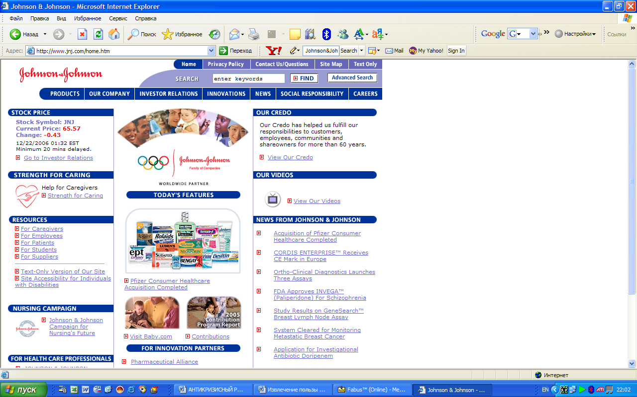
После того как несколько человек погибло из-за того, что в капсулах Тайленола оказался цианид, тогдашний генеральный директор компании Джим Брук рассудил, что необходимо принять энергичные и эффективные меры, чтобы гарантировать безопасность и восстановить доверие к этому лекарству Johnson & Johnson, которое было лидером продаж. Он объявил о своих намерениях в полнополосной рекламе в печатных СМИ и по телевидению, при этом компания изъяла из аптек, из кабинетов семейных врачей и со всех складов по стране 31 млн. капсул Тайленола, изменила дизайн упаковки и через три месяца на 95 % восстановила свою долю на этом рынке. Конечно, за это пришлось дорого заплатить, но заново обретенная хорошая репутация стоит гораздо больше.
С точки зрения перспективы для бизнеса результатом кризиса, связанного с Тайленолом, стало то, что Johnson & Johnson убедительно продемонстрировала заботу о своих потребителях и приверженность этическим стандартам корпорации. Хотя этот эпизод в истории компании был трагическим, после него компания явно стала пользоваться даже большим уважением, чем раньше.
Безусловно, большей части общественности и СМИ плохие новости гораздо интереснее хороших, поэтому компании, у которых возникают проблемы, всегда привлекают внимание. Кризис-менеджмент может оказаться весьма эффективным, если плохие события случаются с компаниями, имеющими хорошую репутацию. Однако если компания, испытывающая кризис, не относится к разряду хороших, то антикризисный PR здесь вряд ли поможет.
Любая компания ни в коем случае не должна игнорировать общество. И руководство компании всегда должно помнить о том, что доверие к организации играет ключевую роль при ее выходе из кризиса; поверят ли люди представителям компании, когда она будет нуждаться в этом больше всего, зависит от того, какой уровень доверия она завоевала до того, как случился кризис.
Точное объяснение проблем и решительные комментарии относительно способов их разрешения, причем все это уже на ранних стадиях кризиса, представляет собой наименее трудный, наиболее эффективный способ борьбы с кризисной ситуацией, который позволит сохранить хорошую репутацию, уважение общественности и вернуться в бизнес. Опыт многих компаний, оказывающихся в кризисе и с успехом выходящих из него, свидетельствует о том, что если с компанией случился кризис, то его надо принять как данность, постараться управлять им по мере возможности и стараться держать в поле зрения долгосрочную перспективу. Главное – при любом стечении обстоятельств говорить правду и делать это быстро.
Изложенные выше понятия, принципы, стадии останутся теорией без воплощения их в антикризисные стратегии – систему действий, учитывающих причины, последствия данного кризиса, его социальный, экономический контекст, отражение в СМИ и, главное, человеческое измерение.
Антикризисный PR на примере авиационной отрасли.
Рассмотрим примеры реализации антикризисных кампаний организациями авиационной отрасли. Для авиакомпаний антикризисный PR имеет особое значение. Связано это с тем, что практически каждая кризисная ситуация для авиакомпании связана с человеческими жертвами, причем в огромных масштабах. Для компании важно как спасти свою репутацию, так и выглядеть в глазах общественности честной, справедливой, сочувствующей горю людей.
Ниже приводятся примеры антикризисных PR-кампаний, осуществленных различными западными авиакомпаниями.
Два из четырех самолетов, захваченных террористами 11 сентября 2001 года, принадлежали крупнейшей авиакомпании США United Airlines.
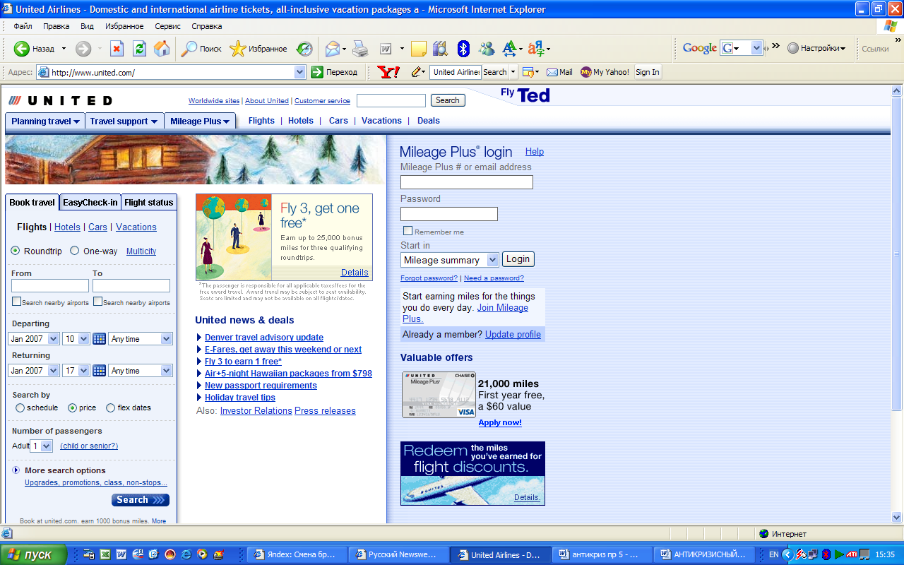
Почти неделю после этого события самолеты авиакомпании не совершали перелетов, в результате чего компания понесла значительные финансовые потери. Первый после перерыва рабочий день не улучшил положения. Пассажиропоток оказался одним из самых низких за весь период деятельности United Airlines. Тогда компания использовала психологический PR-прием – вынудила проявить к ней сочувствие. При любом контакте с клиентами сотрудники United Airlines не упускали возможности упомянуть о гордости за то, что они работают в такой достойной компании, как United Airlines, и рассказать, как их руководство заботится о подчиненных. В это же время на ТВ появились ролики, в которых руководство компании выражало скорбь по случаю гибели своих сотрудников. А на главной странице wеb-сайта United Airlines был размещен текст с обращением президента компании поддержать United Airlines в столь трудную для всей Америки минуту и не отказываться от ее услуг. Одновременно с этим United Airlines рассылала клиентам специальное предложение, обещая дополнительные скидки за каждый новый полет. И многие американцы им воспользовались.
Иногда авиакомпания может столкнуться с фатальным стечением обстоятельств или невезением. Например, авиакомпания Pan Am, чей самолет в начале 1980-х гг. разбился в Новом Орлеане, подозревала, что причиной катастрофы были крайне неблагоприятные погодные условия.



Компания привлекла к экспертизе независимую метеорологическую службу (обратилась в высшие инстанции). В опубликованных отчетах экспертов говорилось, что причиной катастрофы были экстремальные погодные условия, ставшие обстоятельствами непреодолимой силы. Чтобы следовать этой стратегии, компания может приводить примеры аналогичных случаев, происшедших в ее (или другой) отрасли, или убеждать людей, что при работе некоторые проблемы неизбежны.
Иногда чтобы сохранить свою репутацию компания вынуждена пожертвовать каким-либо из своих ресурсов. Так, например, после падения самолета компании British Midlands Airways на автомагистраль в Великобритании, два выживших пилота были публично уволены (главной причиной катастрофы была признана ошибка пилота).
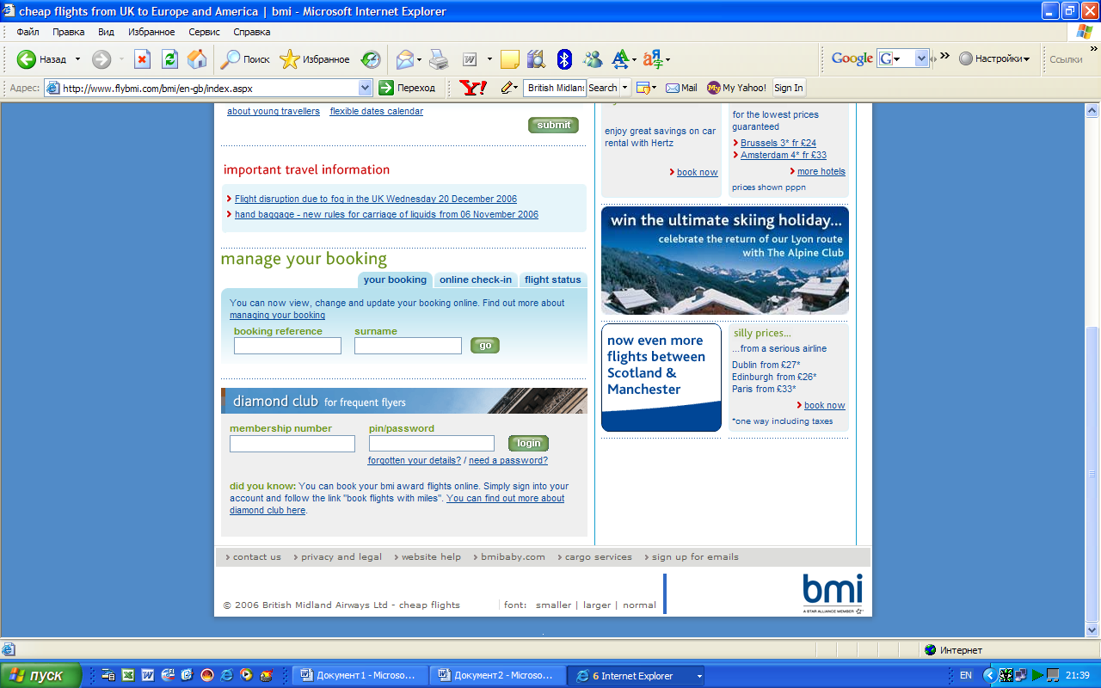

Похожая ситуация произошла с компанией British Airways.
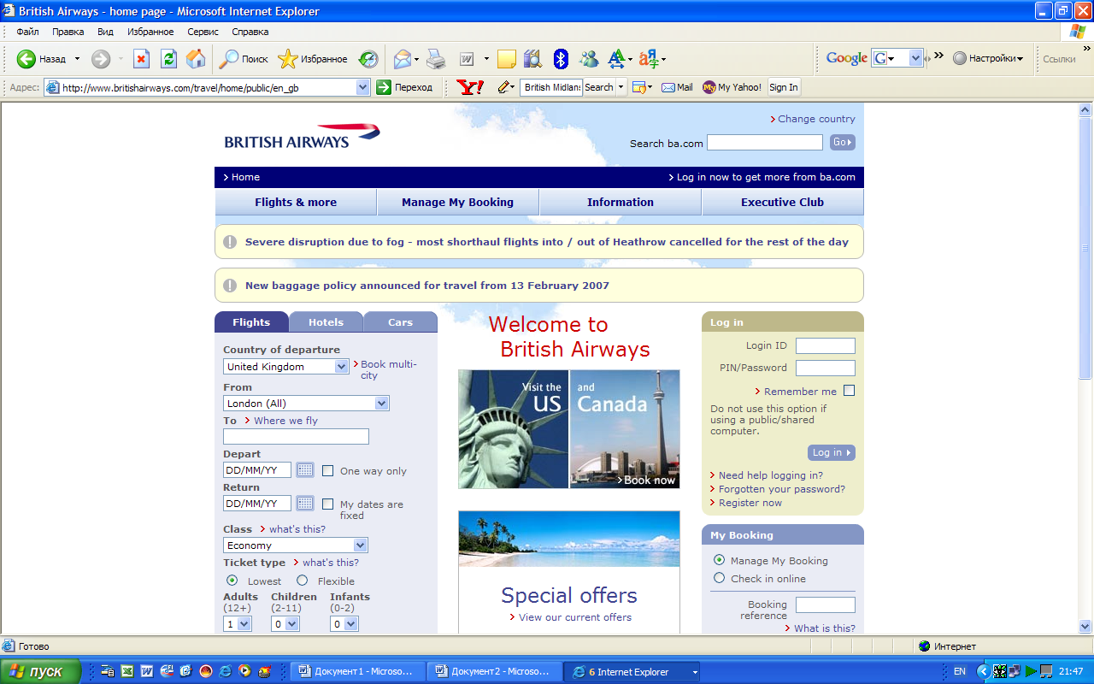
В 1993 году компания была признана виновной в нечестной конкуренции против одного из своих соперников – Virgin Airlines. Это привело к преждевременной отставке председателя правления компании лорда Кинга.
Существуют примеры, когда руководитель организации публично берет на себя всю ответственность за кризис и просит дать компании еще один шанс. Такое признание может сопровождаться отставкой руководителя. В случае с авиакомпанией Japan Airlines ее президент Я. Такаги ушел в отставку сразу же после катастрофы одного из самолетов.
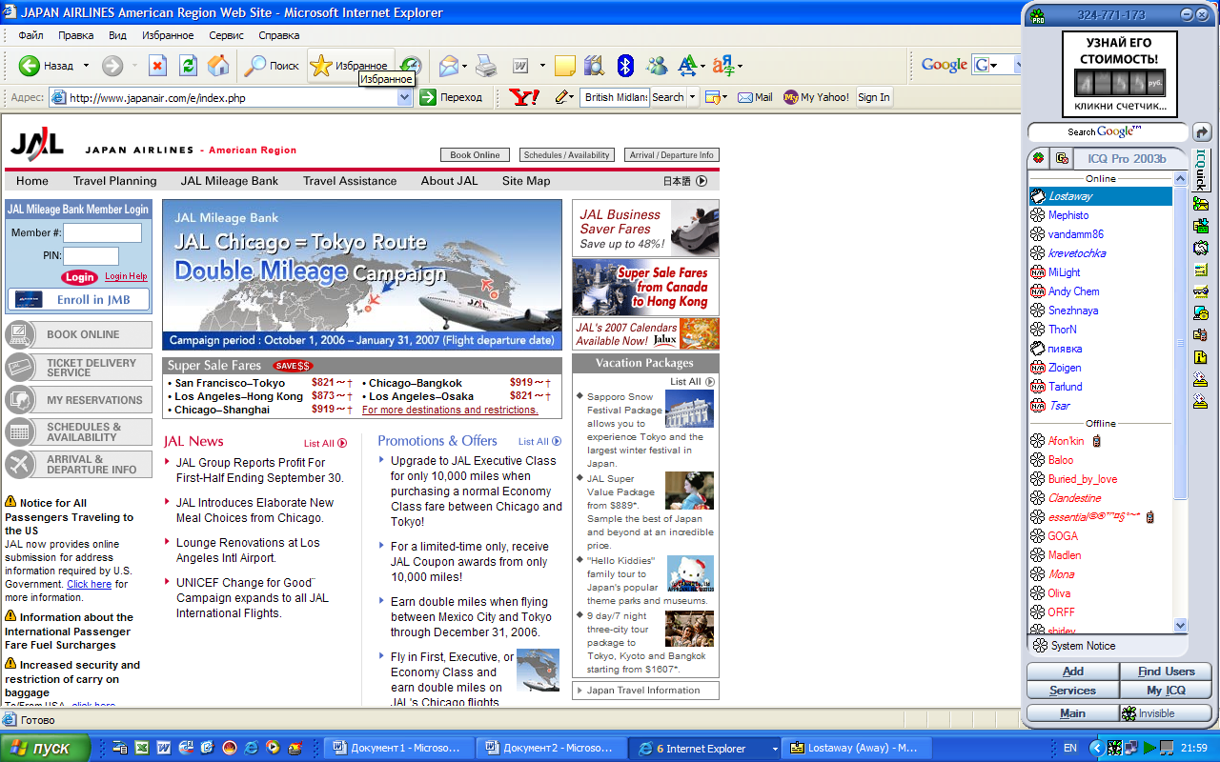

Рассмотрим еще один вариант антикризисной PR кампании на примере российской компании «Сибирь».

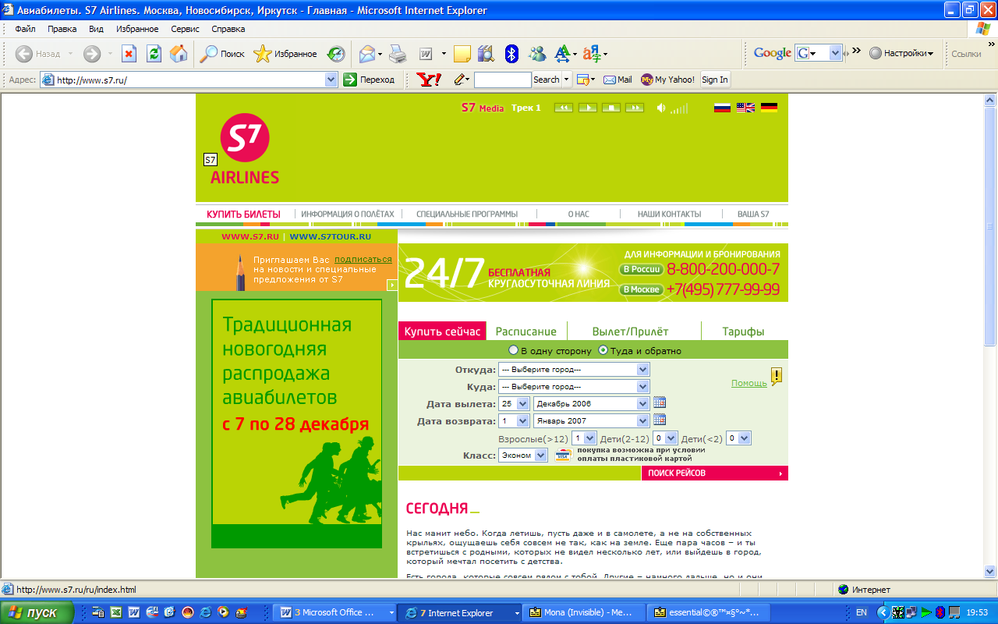

9 июля 2006 года в аэропорту Иркутска потерпел крушение самолет авиакомпании «Сибирь». Самолет выкатился за пределы взлётно-посадочной полосы, после чего произошло возгорание самолёта вследствие столкновения с препятствием возле аэродрома. На борту самолета находилось 204 человека (193 пассажира, 8 членов экипажа и 3 человека, которые не были внесены в списки). По данным МЧС России в результате авиакатастрофы погибло 122 человека.
Сразу же после этого на сайте www.avia.ru появилось официальное заявление компании, в котором представители компании «Сибирь» выразили свои глубокие соболезнования родным и близким погибших рейса Москва-Иркутск. Также в пресс-релизе было указано, что «руководство ОАО "Авиакомпания "Сибирь" оказывает и готово впредь оказывать всяческую поддержку и содействие авиационным властям и другим компетентным органам Российской Федерации в расследовании происшествия». Руководители авиакомпании вылетели в день авиакатастрофы в Иркутск вместе с членами правительственной комиссии во главе с министром транспорта И. Левитиным. «Представители авиакомпании работают в оперативных штабах в Иркутске и в Москве».
Можно отметить следующие положительные стороны поведения компании «Сибирь». Компания выпустила пресс-релиз сразу, без промедлений (в отличие, например, от нефтяной компании Exxon), обеспечила СМИ четкими, честными сведениями в первые моменты. Важно сказать и том, что данная трагедия связана в первую очередь с человеческими жертвами и «отмалчиваться» в таких ситуациях или приводить какие-то рассуждения просто неприемлемо.
Отметим и то, что президент компании вылетел на место трагедии и был открыт для прессы. Компания выразила сочувствие и соболезнования семьям погибших. А это соответствует таким непреложным истинам, как «принципы Тайленола».
После произошедшей трагедии МАКом (Межгосударственный Авиационный Комитет) было проведено расследование, в результате которого была признана ошибка экипажа самолета. В ответ на это компания «Сибирь» выпустила пресс-релиз, в котором официально заявила следующее: «В заявлении представителей комитета не затронуты вопросы, связанные с плохими метеорологическими условиями и состоянием взлетной полосы в момент посадки лайнера. Так же в заявлении МАКа нет ни слова про то, что непосредственной причиной гибели экипажа и большей части пассажиров стала бетонная стена и гаражи, которые находились фактически впритык к взлетно-посадочной полосе».
Ненормальной и неэтичной компания посчитала ситуацию, когда один и тот же орган дает заключение о безопасности эксплуатации объекта, а потом проводит расследование, результаты которого могут привести к выводам, что объект небезопасен. Это так же не может не вызвать недоверия к результатам проведенного расследования.
В официальных пресс-релизах компания «Сибирь» не акцентирует внимания на том, что причиной авиакатастрофы стала ошибка пилотов, а старается указать на то, что существовали и другие причины. Основания для таких заявлений у компании могут быть следующими: постараться убедить общественность в том, что их пилоты компетентны, высокопрофессиональны. Это позволит компании переключить внимание общественности на другое объяснение причин происходящего и тем самым, не «отпугнуть» клиентов.
В рамках проведения антикризисной PR-кампании компания «Сибирь» использовала следующие стратегии (данные антикризисные стратегии были разработаны Грэмом Даулингом (Grahame Dowling), известным австралийским профессором и специалистом-практиком по связям с общественностью):
- «Найти другого виновника». Компания заявила, что самолет был технически исправен, и никаких опасностей для перелета не было. Также компания обратила внимание общественности на то, что причиной катастрофы могли быть погодные условия, бетонная стена и гаражи.
- «Стечение обстоятельств». По заявлению представителей компании на летний период приходится пик пассажирский авиаперевозок. Летом обычно увеличивается количество авиакатастроф. Поэтому то, что произошло с компанией «Сибирь» могло произойти и с любой другой.
- «Не падать духом». Компания «Сибирь» выразила соболезнования и сочувствие членам семей погибших. Таким образом компания воздействовала на аффективный компонент восприятия аудитории. Также компания выплатила семьям погибших денежную компенсацию.
Помимо выплаты компенсаций и выражения соболезнований пострадавшим, компания «Сибирь» использовала еще один способ выхода из кризисной ситуации. По оценкам некоторых экспертов, это смена имиджа, хотя в официальных заявлениях представителей компании такой информации нет.
В последние несколько лет компании «Сибирь» явно не везет. 24 августа 2004 года примерно в одно и то же время произошли две катастрофы самолетов «Сибири» – в Тульской области разбился Ту-134, выполнявший рейс Москва – Волгоград, а в Ростовской области – Ту-154, летевший из Москвы в Сочи. В течение последующих пяти дней пассажиропоток компании сократился на 15%. После этого «Сибирь» снизила цены на билеты и до сих пор делает сезонные распродажи, чтобы вернуть доверие пассажиров.
Возможно, именно эти неудачи и стали основной причиной смены имиджа. В результате ребрендинга авиакомпания «Сибирь» превратилась в S7 Airlines. Самолеты стали зелеными, униформа бортпроводников и персонала стильной и яркой. Салоны авиалайнеров, офисы продаж, билетные кассы и бланки авиабилетов теперь оформлены в новом стиле.
Ситуация несколько выправилась, и по итогам 2004 года авиакомпания даже показала рост перевозок на 10,3% – достаточно скромный, впрочем, в сравнении с 18-процентным ростом, достигнутым годом ранее. По итогам 2005 года перевозки «Сибири» увеличились на 12,3% – динамика начала было восстанавливаться. И вот новый удар – авиакатастрофа А310 в аэропорту Иркутска, а вслед за этим поступила информация о технических неполадках еще на двух рейсах «Сибири».
Интересно отметить такой факт, что все упоминания о компании после авиакатастрофы в Иркутске (а именно на это время пришелся самый пик ребрендинга) «шли на старый бренд – “Сибирь”». Так, например, на специально созданном сайте катастрофы www.bort778.info (778 – номер рейса Москва – Иркутск) упоминается только название «Сибирь». Компания также отказалась от идеи перекрашивать самолеты в новые фирменные цвета: из 25 иностранных самолетов были перекрашены 23, а из 28 отечественных – всего лишь 2.
Возможно, такая стратегия и правильна для спасения репутации. Ведь чем меньше имя компании упоминается, произносится в СМИ, тем меньше информации откладывается в сознании людей, особенно тех, кто активно не следит за новостями в области пассажирских авиаперевозок. Тем более, многие люди вообще не соотносят название компании с определенными событиями (в нашем случае, авиакатастрофой).
По всей видимости, компания «Сибирь» намеренно не упоминала название S7 в СМИ. Делается это для того, чтобы отвести репутационные потери от нового бренда S7 и не укоренить в сознании людей связь между данным брендом и очередной авиакатастрофой.
После авиакатастрофы в Иркутске продажи билетов по брони за месяц упали на 20%, а в целом, по словам осведомленного сотрудника, S7 потеряла «несколько десятков миллионов долларов».
Несмотря на такие большие финансовые потери, на данный момент компания «Сибирь» выполняет из аэропорта «Домодедово» в несколько раз больше рейсов, чем любой другой авиаперевозчик. За 11 месяцев 2006 года на рейсах компании из «Домодедово» было перевезено 3 млн. 864 тыс. человек, что составляет более 27% от всего объема перевозок в этом году. Доходы компании выросли по сравнению с 2004 годом. Эти факты говорят о том, что компания продолжает развиваться и наращивать свой капитал.
Итак, подведем итоги. В целом, антикризисную кампанию, проведенную «Сибирью» можно считать успешной. Компания занимает достаточные высокие позиции по уровню пассажироперевозок в России, ее доходы выросли по сравнению с 2004 годом. Но, безусловно, некоторый уровень потерь неизбежен, особенно когда компания работает в таком «опасном» бизнесе.
Кризисы в авиационной отрасли оказывают непосредственное влияние не только на авиакомпании, но и на аэропорты. Рассмотрим пример антикризисной PR кампании международного аэропорта Шереметьево.
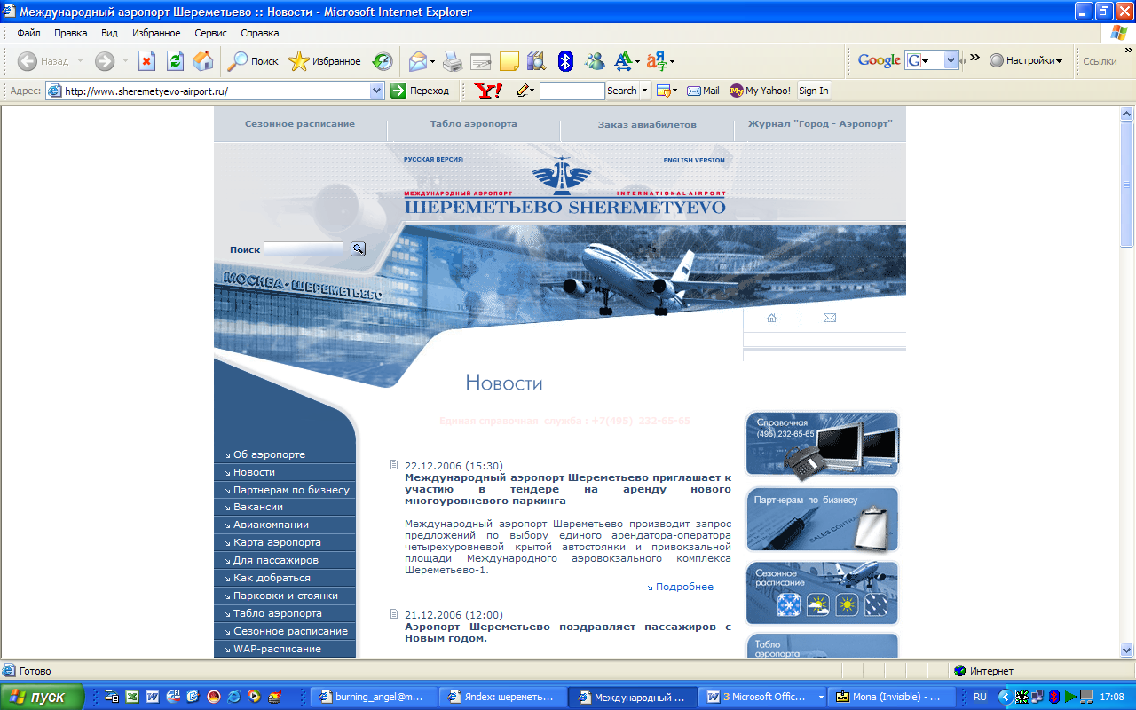

Международный аэропорт Шереметьево – крупнейший аэропорт России, бывший монополист СССР на рынке международных пассажирских авиаперевозок.
После терактов на борту двух российских самолетов Ту-154 и Ту-134 в августе 2004 года аэропорты страны попали в центр пристального внимания общественности. Специально нанятым PR-агентством была разработана антикризисная PR кампания по безопасности. Совместно с пресс-службой аэропорта рабочая группа Агентства провела корректировку общей PR-стратегии Шереметьево, сделав упор на освещении функционирования системы безопасности.
В результате антикризисной PR-кампании по освещению вопросов безопасности Шереметьево в СМИ вышло около 150 публикаций. Их позитивная направленность закрепила имидж Шереметьево как наиболее безопасного аэропорта страны, пользующегося доверием пассажиров. Этот факт подтвержден независимым социологическим исследованием (аналитическое агентство «Бизнес и Маркетинг»), согласно которому наиболее высоко авиапассажиры оценили уровень безопасности в Шереметьево: 38% (Домодедово - 37%, Внуково - 25%).

Заключение.
В процессе своей деятельности компании сталкиваются со множеством проблем, некоторые из которых могут перерасти в кризис. В современном мире решение проблем в области кризисного управления невозможно без использования механизма public relations. Для разрешения кризисных проблем используются механизмы антикризисного PR. Антикризисный PR необходим, когда какие-либо негативные события вызывают конфронтацию между компаниями и СМИ, предприятиями и их конкурентами, организациями или их клиентами, или же когда вокруг компании формируется негативная атмосфера.
Любая компания всегда обеспокоена фактом дурной славы. Ведь как только новость о проблеме или кризисе компании появляется в СМИ, акции предприятия падают, клиенты отказываются сотрудничать с фирмой, компания несет значительные убытки и в итоге может вообще уйти с рынка. Большинство компаний не только стремятся к известности, но и хотят сформировать постоянство потребителей по отношению к нему, увеличить долю своей компании на рынке, повысить стоимость своих акций и, конечно, увеличить прибыль. Однако любой кризис или ошибка руководства могут привести к отрицательным последствиям для компании или бренда. Люди предпочитают покупать товар или услуги той компании, которую хвалят или, по крайней мере, ничего о ней не говорят, но никогда потребители не обратятся к компании с плохой репутацией.
Плохие новости могут исходить из самых разных источников и быть следствием различных неблагоприятных ситуаций. Проблемы, которые могут возникнуть у компании не по ее вине предугадать невозможно. Поэтому стоит своевременно позаботиться, во-первых, о создании позитивного имиджа, чтобы хорошая репутация помогла постоять за себя в трудную минуту, во-вторых, следует разработать антикризисный PR план, который можно было бы использовать сразу же, когда случается проблема. Следует также помнить, что чем дольше компания затягивает изложение своей версии возникшего кризиса, тем больше времени получают критики и конкуренты, чтобы воспользоваться ситуацией и извлечь из нее выгоду. Точное объяснение проблем и решительные комментарии относительно способов их разрешения на ранних стадиях возникновения кризиса – наиболее эффективный способ борьбы с кризисной ситуацией. Компания должна быть честной и справедливой в своих действиях. Компания ни в коем случае не должна «отмалчиваться», «заминать» проблему, оставаться в стороне. Наоборот, она должна действовать, стараться затронуть и аффективные, и рациональные компоненты сознания человека. Вопрос о том, на какие компоненты сознания воздействовать, решается в зависимости от ситуации. В случае с авиационными компаниями, эффективнее влиять на психологические аспекты поведения людей, т.к. кризисные ситуации в этой отрасли связаны чаще всего с крупными человеческими жертвами. Выражение соболезнования, открытые извинения вызывают у людей сочувствие к произошедшему.
Антикризисный PR в России не достиг еще такой степени развития как на Западе. Во многом это обусловлено элементарным отсутствием финансовых ресурсов и просто особенностями ведения бизнеса. Многие российские компании не несут ответственность за совершение поступков, нарушающих прав человека и стараются всеми возможными способами не донести такую информацию до общественности. В России еще не накопился значительный опыт действия в кризисных ситуациях. Ситуацию кризиса российские компании обычно стараются «замять», сделать ее недоступной для общественности. Часто они начинают предпринимать попытки борьбы с кризисом уже после того, как что-то случилось, в то время как к кризису нужно готовиться заранее (составление плана действий в кризисной ситуации).
Российским компаниям можно порекомендовать учитывать опыт западных компаний, в которых принципы справедливости, социальной ответственности при решении кризисов являются приоритетными. Но не всегда. Российские кризисы имеют свою специфику, обусловленную национальными культурными особенностями.
Но все же российским компаниям важно иметь ввиду, что в ситуации кризиса необходима четкая и слаженная работа всей команды, как внутри, так и за пределами компании. Психологическая готовность менеджеров и PR-специалистов – важнейшее средство от паники и хаотичных действий коллектива. Российским компаниям следует внимательно изучить опыт поведения западных компаний в условиях кризиса. В первую очередь, им следует перенять то, что нужно быть честным, открытым и действовать в соответствии с четко проработанным планом. Именно это позволит компании спасти репутацию, а в некоторых случаях, извлечь выгоду из кризисной ситуации.

Список литературы.
Книги
  - Дж. Маркони. PR: полное руководство; Пер. с англ. Д.Р. Геренава, Ю.П. Леоновой. – М.: Вершина, 2006.
  - Управление в условиях кризиса / пер. с англ. – М.: Альпина Бизнес Букс, 2005.
  - Гундарин М.В. Книга руководителя отдела PR. – СПб.: Питер, 2006.
  - Синяева И.М. Паблик рилейшнз в коммерческой деятельности. – М.: Юнити-Дана, 2003.
  - Чумиков А.Н., Бочаров М.П. Связи с общественностью: теория и практика. – М.: Дело, 2006.

Материалы Интернета.
- Официальный сайт информационного агентства «Российская авиация и космонавтика» www.avia.ru
- Официальный сайт авиакомпании «Сибирь» www.s7.ru
- Официальный сайт международного аэропорта «Шереметьево» www.sheremetyevo-airport.ru
- Официальный сайт Коммуникационной группы Insiders www.insiders.ru
- www.brandmarket.ru/news/news_page_1158.html
- www.artvolkov.ru/news_detail/561/?PHPSESSID=c7c0de56cdf15990f0d5e6323de09aa5
- www.runewsweek.ru/theme/?tid=88&rid=1441

Управление в условиях кризиса / пер. с англ. – М.: Альпина Бизнес Букс, 2005. – С. – 20.
Чумиков А.Н., Бочаров М.П. Связи с общественностью: теория и практика. – М.: Дело, 2006. – С. 413.
Гундарин М.В. Книга руководителя отдела PR. – СПб.: Питер, 2006. – С. 210.
Синяева И.М. Паблик рилейшнз в коммерческой деятельности. – М.: Юнити-Дана, 2003. – С. 346.
Дж. Маркони. PR: полное руководство; Пер. с англ. Д.Р. Геренава, Ю.П. Леоновой. – М.: Вершина, 2006. С. – 238.
Гундарин М.В. Книга руководителя отдела PR. – СПб.: Питер, 2006. – С. 231 – 232.
PR: полное руководство / Дж. Маркони; Пер. с англ. Д.Р. Геренава, Ю.П. Леоновой. – М.; Вершина, 2006. С. – 239.
Управление в условиях кризиса / пер. с англ. – М.: Альпина Бизнес Букс, 2005. – С. – 30.
Гундарин М.В. Книга руководителя отдела PR. – СПб.: Питер, 2006. – С. 228.
Гундарин М.В. Книга руководителя отдела PR. – СПб.: Питер, 2006. – С. 229.
Гундарин М.В. Книга руководителя отдела PR. – СПб.: Питер, 2006. – С. 229.
Гундарин М.В. Книга руководителя отдела PR. – СПб.: Питер, 2006. – С. 230
http://www.avia.ru/pr/?action=arh&id=7_2006
www.avia.ru
http://www.brandmarket.ru/news/news_page_1158.html
http://www.artvolkov.ru/news_detail/561/?PHPSESSID=c7c0de56cdf15990f0d5e6323de09aa5
http://www.runewsweek.ru/theme/?tid=88&rid=1441
http://www.s7.ru/ru/about_us/news/2006/12/2006_12_21_punctual_airlines.html
http://www.insiders.ru/?q=traffic

